**خدمة عضو هيئة التدريس من صفحته في أكاديميا (تواصل)**

**يقوم عضو هيئة التدريس بعد الدخول على صفحته الالكترونية باختيار ايقونة (تواصل) ويمكن من خلالها طلب واستعراض الخدمات التالية :**

* تواصل مع عمادة الدراسات العليا (ويتم اختيار الخدمات التالية :ادخال طلب جديد أو متابعة طلب تواصل ).

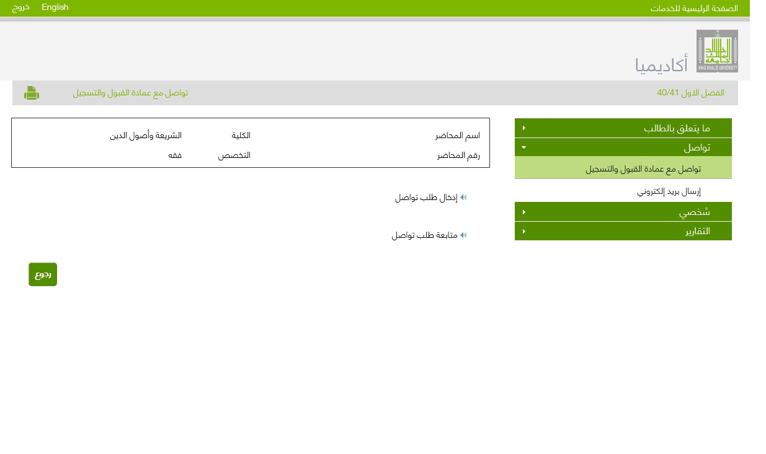

* ارسال بريد الكتروني .

